Виды разрушения зубьев и критерии работоспособности зубчатых передач.
Виды разрушения зубьев и критерии работоспособности зубчатых передач. Методы изготовления зубчатых колес
В результате изучения студент должен знать:
- о методах изготовления зубчатых колес.
В результате изучения студент должен уметь:
- виды разрушения зубьев;
- критерии работоспособности зубчатых передач.
4.2.1 Общие сведения
При передаче вращательного момента в зацеплении действует нормальная сила Fn и сила трения Rf, связанная со скольжением. Под действием этих сил зуб находиться в сложном напряженном состоянии. Решающее влияние на его работоспособность оказывают контактные напряжения и напряжения изгиба , изменяющиеся во времени по некоторому прерывистому отнулевому циклу. Переменные напряжения являются причиной усталостного разрушения зубьев: излома зубьев от напряжений изгиба и выкрашивания рабочих поверхностей зубьев от контактных напряжений. С контактными напряжениями и трением в зацеплении связаны также износ, заедание и другие виды повреждения поверхностей зубьев рис.2.3.2.
4.2.2 Виды разрушений зубчатых колес
а) Излом зубьев. Различают два вида излома зубьев. Излом от больших перегрузок, а иногда от перекоса валов и неравномерной нагрузки по ширине зубчатого венца и усталостный излом, происходящий от длительного действия переменных напряжений изгиба , которые вызывают усталость материала зубьев.
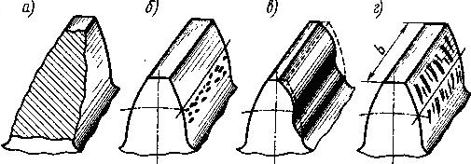
Рисунок 2.3.2 Виды повреждений поверхности зубьев

Усталостные трещины образуются чаще всего у основания зуба на той стороне, где от изгиба возникают напряжения растяжения. Для предупреждения усталостного излома применяют: колёса с положительным смещением при нарезании зубьев; термообработку; дробеструйный наклёп; жёсткие валы, увеличивают модуль и др.
б) Усталостное выкрашивание рабочих поверхностей зубьев. Основной вид разрушения поверхности зубьев для большинства закрытых быстроходных передач, работающих при смазке. Возникает вследствие длительного действия переменных контактных напряжений , вызывающих усталость материала зубьев. Выкрашивание обычно начинается вблизи полюсной лини на ножках зубьев, где развивается наибольшая сила трения, способствующая пластичному течению материала и образованию микротрещин на поверхности зубьев. Развитию трещин способствует расклинивающий эффект смазочного материала, который запрессовывается в трещины зубьев при зацеплении. Повторяясь, такое действие приводит к откалыванию частиц металла поверхности зубьев и к образованию вначале мелких ямок, переходящих далее в раковины. При выкрашивании нарушается условия образования сплошной масляной плёнки, появляется металлический контакт с последующим быстрым износом или задиром поверхности. Для предупреждения усталостного выкрашивания повышают твёрдость поверхности зубьев и степень их точности, правильно выбирают сорт масла и др.
Так как контактные напряжения являются причиной усталостного разрушения, то основным критерием работоспособности и рассвета закрытых передач является контактная прочность рабочих поверхностей зубьев. При этом расчёт зубьев на изгиб производят как проверочный.
В передачах, работающих, со значительным износом (открытые передачи), выкрашивания не наблюдается, так как изнашивание поверхностных слоёв зубьев происходит раньше, чем появляются трещины.
в) Изнашивание зубьев. Основной вид разрушения зубьев открытых передач, а также закрытых, но недостаточно защищённых от загрязнения абразивными частицами (пыль, песчинки, продукты износа и т.п.). Такие передачи встречаются в сельскохозяйственных, транспортных, грузоподъёмных машинах и т.п. По мере изнашивания первоначальный эвольвентный профиль зубьев искажается увеличиваются зазоры в зацеплении, возникают динамические нагрузки и повышенный шум. Прочность изношенного зуба понижается вследствие уменьшения площади поперечного сечения, что может привести к излому зуба. Основные меры предупреждения износа – повышение твёрдости зубьев, защита от загрязнения и др.
г) Заедание зубьев происходит преимущественно в высокоскоростных быстроходных передачах. В месте контакта зубьев развиваются высокие давления и температура, масляная плёнка разрывается и появляется металлический контакт. Здесь происходит как бы сваривание частиц металла с последующим отрывом их от менее прочной поверхности. Образовавшиеся наросты на зубьях задирают поверхности других зубьев, оставляя на них широкие и глубокие борозды в направлении скольжения. Для предупреждения заедания повышают твёрдость рабочих поверхностей зубьев, применяют противозадирочные масла и другие меры, что и против изнашивания.
4.2.3 Методы изготовление зубчатых колес
Широкое распространение зубчатых передач делает необходимой большую научно-исследовательскую работу по вопросам конструирования и технологии изготовления зубчатых колёс и всестороннюю стандартизацию в этой области. Заготовки зубчатых колес получают литьем, ковкой в штампах или свободной ковкой в зависимости от материала, формы и размеров. Зубья колес изготовляют накатыванием, нарезанием, реже литьем.
Накатывание зубьев. Применяется в массовом производстве. Предварительное формообразование зубьев цилиндрических и конических колес производится горячим накатыванием. Венец стальной заготовки нагревают токами высокой частоты до температуры ~1200°С, а затем обкатывают между колесами-накатниками. При этом на венце выдавливаются зубья. Для получения колес более высокой точности производят последующую механическую обработку зубьев или холодное накатывание — калибровку.
Холодное накатывание зубьев применяется при модуле до 1 мм. Зубонакатывание — высокопроизводительный метод изготовления колес, резко сокращающий отход металла в стружку.
Нарезание зубьев. Существует два метода нарезания зубьев: копирование и обкатка.
1.Метод копирования заключается в прорезании впадин между зубьями модульными фрезами (рис. 2.3.3): дисковыми (а) или пальцевыми (б). После прорезания каждой впадины заготовку поворачивают на шаг зацепления. Профиль впадины представляет собой копию профиля режущих кромок фрезы, отсюда и название — метод копирования. Метод копирования — малопроизводительный и неточный, применяется преимущественно в ремонтном деле.
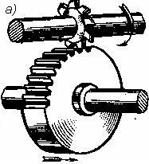;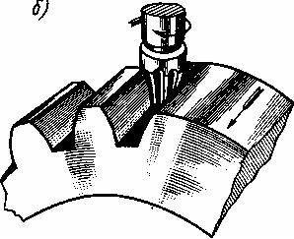
Рисунок 2.3.3 Нарезание зубьев методом копирования

2. Методом обкатки нарезания зубьев основан на воспроизведении зацепления зубчатой пары, одним из элементов которой является режущий инструмент — червячная фреза (рис.2.3.4.а),долбяк (рис.2.3.4.б) или реечный долбяк — гребенка (см. рис. 2.3.5). Червячная фреза имеет в осевом сечении форму инструментальной рейки. При нарезании зубьев заготовка и фреза вращаются вокруг своих осей, обеспечивая непрерывность процесса. Нарезание зубьев червячными фрезами широко применяют для изготовления цилиндрических колес с внешним расположением зубьев. Для нарезания колес с внутренним расположением зубьев применяют долбяки. Гребенками нарезают прямозубые и косозубые колеса с большим модулем зацепления.

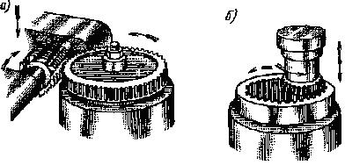
Рисунок 2.3.4 Нарезание зубьев методом обкатки

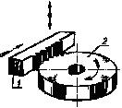
Рисунок 2.3.5 Нарезание зубьев методом обкатки долбяком
Нарезание зубьев конических колес методом обкатки производится строганием (рис.2.3.6.а), фрезерованием (рис.2.3.6.б), инструментом с прямобочным профилем или резцовыми головками.
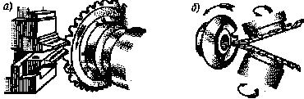
Рисунок 2.3.6 Нарезание конических зубьев методом обкатки

Отделка зубьев. Зубья точных зубчатых колес после нарезания подвергают отделке шевингованием, шлифованием, притиркой или обкаткой. Шевингование применяют для тонкой обработки незакаленных колес. Выполняют инструментом — шевером, имеющим вид зубчатого колеса с узкими канавками на поверхности зубьев. Вращаясь в зацеплении с обрабатываемым колесом, шевер снимает режущими кромками канавок волосообразные стружки с зубьев колеса.
Шлифование применяют для обработки закаленных зубьев. Выполняют шлифовальными кругами способом копирования или обкатки. Притирку используют для отделки закаленных зубьев колес. Выполняют притиром – чугунным точно изготовленным колесом с использованием притирочных абразивных паст.
Обкатка применяется для сглаживания шероховатостей на рабочих поверхностях зубьев незакаленных колес. В течение 1…2 мин зубчатое колесо обкатывается под нагрузкой с эталонным колесом большой твердости.
При изготовлении зубчатых колес неизбежны погрешности в отклонениях шага, профиля зуба, межосевого расстояния и др. Эти погрешности приводят к преждевременному разрушению передачи. Точность зубчатых колес регламентируется стандартами, в которых предусмотрено 12 степеней точности в порядке убывания. Наибольшее распространение получили 6, 7, 8, 9 степени точности.

